ОБЛАСТНОЕ ГОСУДАРСТВЕННОЕ ПРОФЕССИОНАЛЬНОЕ
ОБРАЗОВАТЕЛЬНОЕ БЮДЖЕТНОЕ УЧРЕЖДЕНИЕ
«ТЕХНОЛОГИЧЕСКИЙ ТЕХНИКУМ»

ПАМЯТЬ О ХОЛОКОСТЕ –
ПУТЬ К ТОЛЕРАНТНОСТИ

поисково-исследовательская работа

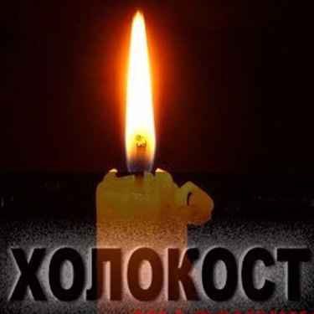

Выполнила
Свиц Ирина Викторовна,
заведующий библиотекой,
руководитель музея «История техникума»
ОГПОБУ «Технологический техникум»

Биробиджан
2019

СОДЕРЖАНИЕ
Стр.

 | Введение
 | История Холокоста (краткий обзор) | 5
 | Закон «О защите германской крови» | 10
 | Документальная хроника | 17
 | Внеклассное мероприятие «Память о Холокосте - путь  к толерантности» | 22
 | Община «Фрейд» города Биробиджана» | 23
 | Литература | 27
 | Приложение. Сценарий « Память о Холокосте - путь  к толерантности» | 28

ВВЕДЕНИЕ

2 сентября 1945 года закончилась Вторая Мировая война. Одной из самых трагических страниц агрессии фашизма против человечества стал Холокост.
Холокост – это всесожжение, преследование и уничтожение евреев и людей другой национальности нацистами в годы Второй мировой войны в концлагерях.
В соответствии с решениями Международной конференции по Холокосту в Стокгольме и Генеральной Ассамблеи ООН был учрежден Международный День памяти жертв Холокоста – 27 января. Именно в этот день в 1945 году советские войска освободили Освенцим, крупнейший концентрационный лагерь, предназначенный для массового уничтожения людей и тем самым спасли жизни уцелевших узников. Среди погибших в концлагере – 1.2 млн. евреев, 140 тысяч поляков, 20 тысяч цыган, 10 тысяч советских военнопленных и десятки тысяч узников других национальностей.
Формирование толерантности как уважительного отношения к другим культурам и формам выражения человеческой индивидуальности является важной задачей как для всего мира, для России, так и для Еврейской автономной области как полиэтнического региона.
Преподавание темы Холокоста, осмысление его уроков – важный компонент образования и воспитания в духе толерантности. Сегодня тему Холокоста изучают во всех странах, входящих в Совет Европы, государствах Северной и Южной Америки, в Японии.
До 1991 года в нашей стране практически ничего не знали о Холокосте. Сохранение исторической памяти является очень важной проблемой, особенно сегодня, когда отдельные государства проводят ревизию истории, ставят под сомнение решающий вклад Советского Союза в разгром нацизма, а также события и ужас Холокоста. Об этом говорится в совместном заявлении президентов России и Израиля Дмитрия Медведева и Шимона Переса, сделанном в августе 2009 года в городе Сочи.
Содержание поисково-исследовательской работы включает в себя знакомство с документами о Холокосте, художественными произведениями, кино и фотодокументами, что позволят осознать трагедию наций, подвергшихся геноциду в годы Второй мировой войны через призму человеческих переживаний. Реализация содержания проекта требует активных, деятельных форм участия - дискуссия, демонстрационное занятие с использованием документальных источников, фотографий, интервью тех, кто пережил лагерь, гетто, просмотр фрагментов художественных фильмов.
Поисково-исследовательская работа предполагает открытость позиции всех участников, готовность к организации совместного анализа деятельности, обращенность к личности каждого участника мероприятия, его способности сопереживать, обращение к общечеловеческим ценностям.
Поисково-исследовательская работа «Память о Холокосте – путь к толерантности» позволит воспитывать чувство сострадания чужому горю, способствовать формированию толерантности, социальной активности, гражданской ответственности.
Поисково-исследовательская работа велась активом библиотеки техникума (март – октябрь 2018 г). В библиотеке техникума прошло открытое внеклассное мероприятие для обучающихся 1 курса «Память о Холокосте – путь к толерантности». Классный час был подготовлен по итогам поисково- исследовательской работы студентами 1 курса группы ТТ-411 под руководством заведующим библиотекой И.В. Свиц.
Студенты выступили с литературно-художественной композицией, которая сопровождалась фрагментами из видеофильма «Бабий Яр»; были использованы электронные документальные презентация «Праведникам чужды мавзолеи», «Человек ведь памятью храним…», оформлена тематическая книжная выставка « Память священна».

Цель поисково-исследовательской работы:
- Изучение истории Холокоста как истории трагедии еврейского народа в годы Второй мировой войны

Задачи:
- развивать поисковую инициативу и активность обучающихся;
- воспитывать чувства гражданственности и патриотизма;
- познакомить обучающихся с историческим фактом трагедии Холокоста;
- продолжать формирование чувства толерантности, сострадания и милосердия, гражданской ответственности обучающихся;
- привлекать обучающихся к участию в поисковой деятельности на территории Еврейской автономной области.

ИСТОРИЯ ХОЛОКОСТА
(краткий обзор)

Антисемитская идеология была положена в основу программы Национал-социалистичеcкой партии Германии (NSDAP), принятой в 1920, и обоснована в книге Гитлера «Моя борьба». После прихода к власти в январе 1933 Гитлер проводит последовательную политику государственного антисемитизма. Ее первой жертвой стала еврейская община Германии, насчитывавшая более 500 тыс. человек. «Окончательное решение» (от нем. Endlosung) еврейского вопроса в Германии, а позднее в оккупированных нацистами государствах предполагало несколько этапов. Первый из них (1933-39) состоял в принуждении евреев к эмиграции посредством мер законодательного характера, а также пропагандистских, экономических и физических акций против еврейского населения Германии.
1 апреля 1933 нацисты организовали по всей стране «бойкот еврейских магазинов и товаров». Спустя 10 дней был принят Декрет, определяющий статус «неарийца», который был присвоен евреям. Они изгонялись с государственной службы, из школ и университетов, медицинских учреждений, средств массовой информации, армии и судебных учреждений. Нацистская пропаганда небезуспешно создавала из евреев образ «внутреннего и внешнего врага», виновного во всех бедах страны. 10 мая 1933 в Берлине состоялось массовое сожжение книг, написанных «неарийцами».

«Окончательное решение» еврейского вопроса в Европе

После захвата Польши под контролем нацистов оказалось более 2 млн. евреев этой страны. 21 сентября 1939 был издан приказ шефа РСХА Р. Гейдриха о создании специальных еврейских кварталов (гетто) в городах вблизи крупных железнодорожных станций. Туда же переселялись евреи из прилегающей сельской местности. Первое гетто было создано в г. Петроков-Трибунальский в октябре 1939. Самое крупное гетто Европы находилось в Варшаве (создано в конце 1940). Здесь 500 тысяч евреев треть населения города были размещены на улицах, составлявших не более 4,5 % территории Варшавы. Недостаток продовольствия, болезни и эпидемии, непосильный труд вели к огромной смертности. Однако такие темпы уничтожения евреев не устраивали нацистов. На проведенной 20 января 1942 в пригороде Берлина Ван-Зее конференции, подготовленной Гейдрихом и Эйхманом, был вынесен смертный приговор 11 млн. евреям 33 стран Европы. Для их уничтожения на территории Польши (в Хелмно, Собиборе, Майданеке, Треблинке, Белжеце и Освенциме) создавалось 6 лагерей смерти. Главным из них (с использованием газовых камер и крематориев) стал построенный близ города Освенцим лагерь уничтожения Аушвиц-Биркенау, где погибло свыше 1 млн. 100 тысяч евреев из 27 стран.
Евреи всех оккупированных нацистами стран подлежали регистрации, их обязывали носить повязки или нашивки с шестиконечными звездами, платить контрибуцию и сдавать драгоценности. Они были лишены всех гражданских и политических прав, заключались в гетто, концентрационные лагеря или депортировались. В лагерях смерти и гетто на территории Восточной Европы (включая оккупированные области СССР) были уничтожены 200 тыс. евреев Германии; 65 тыс. Австрии; 80 тыс. Чехии; 110 тыс. Словакии; 83 тыс. Франции; 65 тыс. Бельгии; 106 тыс. Нидерландов; 165 тыс. Румынии; 60 тыс. Югославии; 67 тыс. Греции; 350 тыс. Венгрии. Подавляющее число мирных граждан всех этих стран, погибших от рук нацистов и их пособников, составили евреи. Наиболее ощутимые жертвы (свыше 2 млн. человек) понесла еврейская община Польши (помимо этого более 1 млн. бывших польских евреев погибли на территориях, отошедших осенью 1939 к Советскому Союзу).

Холокост на территории СССР

Систематическое уничтожение мирного еврейского населения нацистами было начато (впервые в Европе) сразу же после нападения Германии на Советский Союз. В нем участвовали 4 айнзацгруппы СС «А»,«В», «С» и «D», приданные соответствующим группам войск вермахта, полицейские батальоны СС и тыловых частей вермахта, местные коллаборационисты, союзники нацистской Германии. Тезис о борьбе с «жидобольшевизмом», при помощи которого советские евреи отождествлялись с коммунистами как главными врагами рейха, стал одним из лейтмотивов нацистской пропаганды, в т. ч. в периодических изданиях для жителей оккупированных советских территорий. Любые акты сопротивления оккупантам в первые месяцы войны объявлялись «еврейскими акциями», а жертвами ответного террора становились преимущественно евреи (так мотивировались расправы с евреями Киева, где в Бабьем Яре 29-30 сентября 1941 было уничтожено несколько десятков тысяч евреев, и Одессы).
Айнзацгруппы уничтожали всех евреев в сельской местности, а также в городах в зоне немецкой военной администрации (восточнее Днепра). Уничтожение зачастую проводилось в самих населенных пунктах, на глазах у других жителей. В зоне гражданской администрации было создано несколько сот гетто, самые крупные из которых в Минске, Каунасе и Вильнюсе просуществовали до середины 1943. Они изолировались от остального населения колючей проволокой, внутреннее самоуправление осуществляли «юденраты» (советы старейшин), назначавшиеся нацистами для сбора контрибуции, организации рабочей силы и предотвращения эпидемий, а также распределения продуктов питания. Периодически проводимые расстрелы узников гетто, а затем и ликвидация всех их обитателей (за исключением переведенных в рабочие лагеря нескольких тысяч специалистов) свидетельствуют, что нацисты рассматривали гетто как промежуточный этап в «окончательном решении» еврейского вопроса. Лишь на территории Транснистрии, захваченной румынскими войсками, уцелело около 70 тыс. узников гетто. Более 2 млн. евреев, проживавших на территории СССР на 22 июня 1941, погибли от рук нацистов и их пособников (уже в первые дни войны нацисты инспирировали еврейские погромы силами местных националистов в Литве и Западной Украине).
Антисемитская идеология была положена в основу программы Национал-социалистичеcкой партии Германии (NSDAP), принятой в 1920, и обоснована в книге Гитлера «Моя борьба». После прихода к власти в январе 1933 Гитлер проводит последовательную политику государственного антисемитизма. Ее первой жертвой стала еврейская община Германии, насчитывавшая более 500 тыс. человек. «Окончательное решение» (от нем. Endlosung) еврейского вопроса в Германии, а позднее в оккупированных нацистами государствах предполагало несколько этапов. Первый из них (1933-39г.г) состоял в принуждении евреев к эмиграции посредством мер законодательного характера, а также пропагандистских, экономических и физических акций против еврейского населения Германии.
1 апреля 1933г нацисты организовали по всей стране «бойкот еврейских магазинов и товаров». Спустя 10 дней был принят Декрет, определяющий статус «неарийца», который был присвоен евреям. Они изгонялись с государственной службы, из школ и университетов, медицинских учреждений, средств массовой информации, армии и судебных учреждений. Нацистская пропаганда небезуспешно создавала из евреев образ «внутреннего и внешнего врага», виновного во всех бедах страны. 10 мая 1933г в Берлине состоялось массовое сожжение книг, написанных «неарийцами».

Холокост на территории СССР

Систематическое уничтожение мирного еврейского населения нацистами было начато (впервые в Европе) сразу же после нападения Германии на Советский Союз. В нем участвовали 4 айнзацгруппы СС «А»,«В», «С» и «D», приданные соответствующим группам войск вермахта, полицейские батальоны СС и тыловых частей вермахта, местные коллаборационисты, союзники нацистской Германии. Тезис о борьбе с «жидобольшевизмом», при помощи которого советские евреи отождествлялись с коммунистами как главными врагами рейха, стал одним из лейтмотивов нацистской пропаганды, в т. ч. в периодических изданиях для жителей оккупированных советских территорий. Любые акты сопротивления оккупантам в первые месяцы войны объявлялись «еврейскими акциями», а жертвами ответного террора становились преимущественно евреи (так мотивировались расправы с евреями Киева, где в Бабьем Яре 29-30 сентября 1941г было уничтожено несколько десятков тысяч евреев, и Одессы).
Айнзацгруппы уничтожали всех евреев в сельской местности, а также в городах в зоне немецкой военной администрации (восточнее Днепра). Уничтожение зачастую проводилось в самих населенных пунктах, на глазах у других жителей. В зоне гражданской администрации было создано несколько сот гетто, самые крупные из которых в Минске, Каунасе и Вильнюсе просуществовали до середины 1943г. Они изолировались от остального населения колючей проволокой, внутреннее самоуправление осуществляли «юденраты» (советы старейшин), назначавшиеся нацистами для сбора контрибуции, организации рабочей силы и предотвращения эпидемий, а также распределения продуктов питания. Периодически проводимые расстрелы узников гетто, а затем и ликвидация всех их обитателей (за исключением переведенных в рабочие лагеря нескольких тысяч специалистов) свидетельствуют, что нацисты рассматривали гетто как промежуточный этап в «окончательном решении» еврейского вопроса. Лишь на территории Транснистрии, захваченной румынскими войсками, уцелело около 70 тыс. узников гетто. Более 2 млн. евреев, проживавших на территории СССР на 22 июня 1941г, погибли от рук нацистов и их пособников (уже в первые дни войны нацисты инспирировали еврейские погромы силами местных националистов в Литве и Западной Украине).

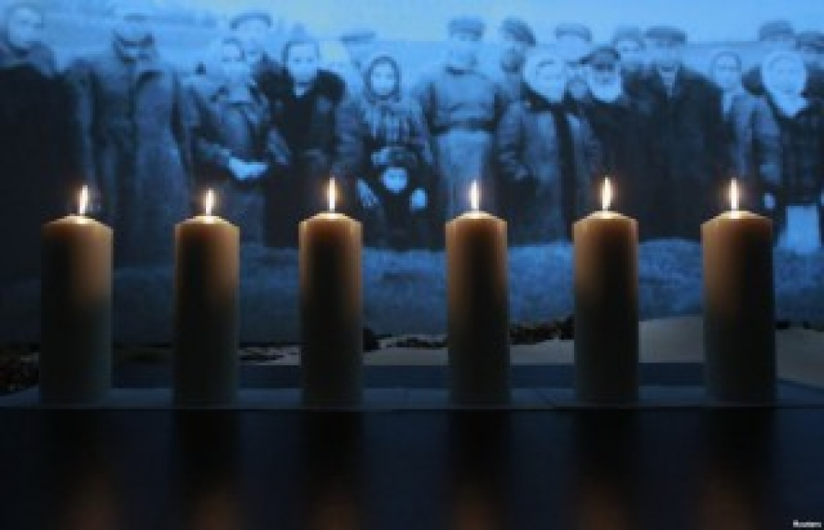
27 января
день освобождения узников
нацистского лагеря уничтожения
Аушвиц (Освенцим)
войсками 1-го Украинского фронта
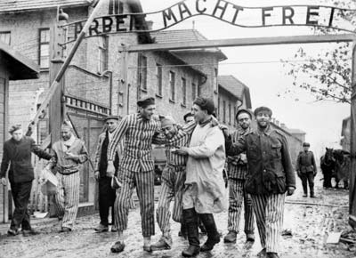

Эта дата традиционно отмечается во всем мире
как день памяти жертв Холокоста - геноцида
6 миллионов европейских евреев.
Это день светлой памяти всех узников концлагерей, обреченных на уничтожение нацизмом

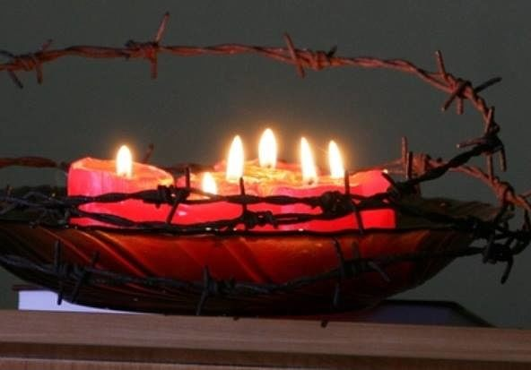

ЗАКОН «О ЗАЩИТЕ ГЕРМАНСКОЙ КРОВИ»
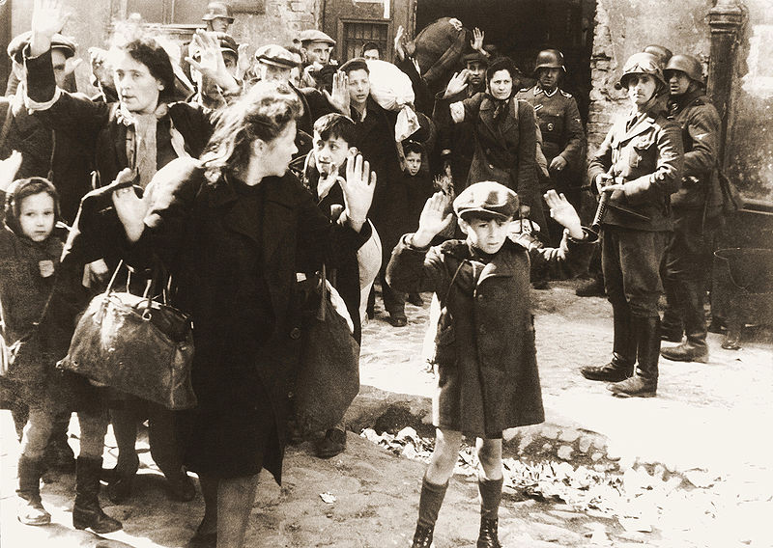
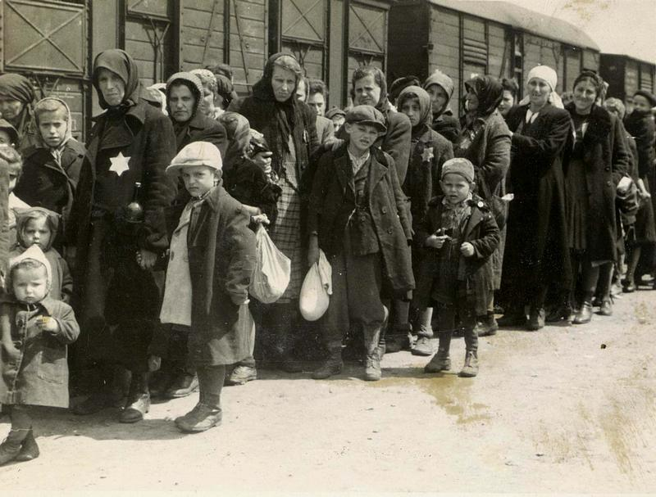
В 1921 году Адольф Гитлер, один из вождей и идеологов Национал-социалистической рабочей партии Германии (НСДАП), обвинил евреев в «поражении Германии», ее «экономическом разорении» и стремлении «разрушить демократические режимы в Европе». В 1923 году Гитлер издал книгу Mein Kampf («Моя борьба»), на страницах которой утверждал, что евреи «не способны к продуктивной деятельности и не могут создать своего государства, поэтому они используют творческую энергию других наций и ставят своей целью поработить наиболее активные народы». В качестве одного из пунктов программы НСДАП Гитлер провозгласил «беспощадную борьбу против мирового еврейства - за чистоту арийской расы». С 1933 года, после прихода НСДАП к власти в Германии, притеснения евреев начались с ограничения их прав на собственность, образование, торговлю и участие в политической жизни страны. В 1935 году на очередном партийном съезде были приняты так называемые «Нюрнбергские законы», среди которых закон «О защите германской крови и германской чести» и закон «Об охране генетического здоровья германского народа». В ночь на 9 ноября 1938 года нацисты учиняют еврейский погром, получивший название «Хрустальная ночь». За одну ночь штурмовики убили 100 евреев, разрушили все синагоги в Германии, разграбили более 7 тысяч еврейских магазинов. Сразу же после «Хрустальной ночи» более 30 тысяч евреев были отправлены в концентрационные лагеря.
Дальнейшую политику «третьего рейха» по отношению к евреям определил секретный приказ начальника службы безопасности Рейнхарда Гейдриха от 21 сентября 1939 года. Согласно этому документу всех евреев следовало поместить в изолированные районы крупных городов - гетто; при этом вся собственность евреев подлежала конфискации. Гетто создавались в городах и населенных пунктах, находящихся на железнодорожных путях, с тем, чтобы впоследствии их обитателей можно было легко вывозить в концентрационные лагеря. В лагерях, по замыслу теоретиков НСДАП, евреи должны были трудиться как даровая рабочая сила. Некоторых узников использовали для медицинских экспериментов. Так продолжалось до 1941 года, когда фюрер обратил внимание своих подчиненных на «неэффективность принимаемых по очистке Германии от евреев мер».
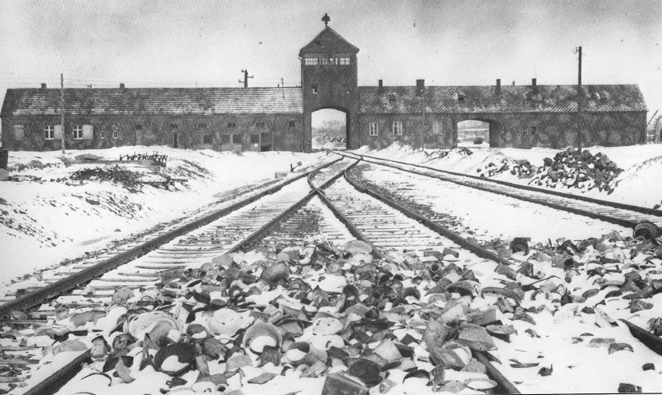
20 января 1942 года в пригороде Берлина Ванзее состоялась конференция, на которой нацистские лидеры обсудили меры и средства по выполнению приказа Германа Геринга «О проведении мероприятий для окончательного решения еврейского вопроса в сфере германского влияния». По итогам конференции было решено создать в Польше шесть лагерей смерти, куда в дальнейшем нацисты рассчитывали отправить все еврейское население Европы (Треблинка, Хелмно, Собибор, Майданек, Освенцим и Белжец).
Аушвиц
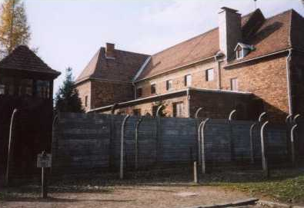Лагерный комплекс Аушвиц, расположенный недалеко от польского городка Освенцим, был создан в 1940 году для содержания политзаключенных. Вскоре в связи с близостью к железнодорожному узлу лагерь превратился в гигантский комплекс, вмещающий в себя около 40 различных объектов. Их "обслуживали" 2500 эсэсовцев.
Аушвиц I - на месте бывших польских казарм. Это был основной лагерь и резиденция главного коменданта всех окрестных лагерей. Максимальная численность заключенных в нем составляла 15-18 тысяч человек.
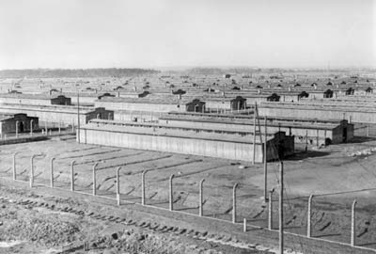
Аушвиц II был создан в нескольких километрах от главного лагеря, на месте небольшой деревни, называвшейся по-польски Бжезинка, по-немецки - Биркенау. Заключенных здесь было намного больше, чем в главном лагере (временами до 100 тысяч), условия содержания существенно хуже, уровень смертности заметно выше.
Массовое уничтожение людей газом началось в конце 1941 г. Первыми жертвами стали советские военнопленные, на которых проводили опыты, устанавливая необходимое для умерщвления человека количество газа «Циклон Б». С весны 1942 г. начали действовать газовые камеры в Биркенау. Тут же
размещались и четыре введенных в строй весной 1943 года новых крематорных комплекса (со встроенными газовыми камерами).
Вспоминает Шломо Венезия - один из немногих выживших узников Освенцима: "Две самые большие газовые камеры были рассчитаны на 1450 человек, но эсэсовцы загоняли туда по 1600 - 1700 человек. Они шли за заключенными и били их палками. Задние толкали впередиидущих. В результате в камеры попадало столько узников, что даже после смерти они оставались стоять. Падать было некуда".

Массовые убийства достигли своего апогея весной и летом 1944 г. В это время в
Аушвиц-Биркенау ежедневно прибывали три - четыре поезда, привозившие по 3
– 3,5 тысячи человек. Примерно десятую часть отбирали на "работы",
остальных немедленно отправляли в газовые камеры.
Аушвиц III состоял из главного лагеря в Моновице (химическое предприятие концерна "ИГ Фарбен") и 39 более мелких филиалов. Число заключенных достигло осенью 1944 года 30 с лишним тысяч человек.
Всего в лагерях на территории Восточной Европы погибли 12 миллионов узников. Освенцим был настоящей "фабрикой смерти". По разным подсчетам там погибли от 1,5 до 2,2 миллионов человек, примерно 90% из них были евреями. Среди узников лагеря были представители 29 национальностей. Среди погибших – 75 тысяч поляков, 21 тысяча цыган, 15 тысяч советских военнопленных.

«Дни и ночи дымили трубы, а в печи все подбрасывали и подбрасывали новое "топливо" со всех концов Европы»
Шарлотта Дельбо
6 августа 1942 г.

Циркуляр начальника группы Главного хозяйственного управления СС

«По вопросу об использовании срезанных волос»

Ознакомившись с отчетом, начальник Главного хозяйственного управления обергруппенфюрер СС Поль приказал, чтобы все человеческие волосы, срезанные в концентрационных лагерях, нашли применение. Из человеческих волос можно производить промышленный войлок или прясть нити. Расчесанные волосы (женские) можно использовать в качестве материала для изготовления носков для экипажей подводных лодок и войлочных чулок для железнодорожников.
«…В связи с этим вам поручается после их санобработки организовать хранение волос заключенных женщин. Мужские волосы могут быть использованы только если они не короче 20 см. Сведения о количестве волос, полученных за месяц, отдельно женских, отдельно мужских, должны передаваться нам пятого числа каждого месяца, начиная с 5 сентября 1942 г.».
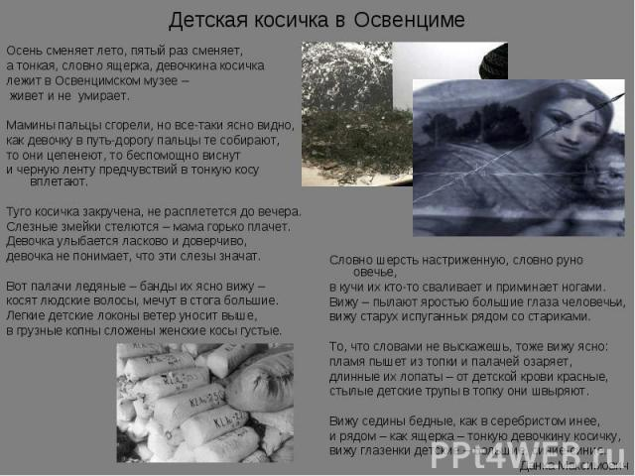

Василий Яковлевич Петренко, Герой Советского Союза, генерал-лейтенант в отставке, из книги «До и после Освенцима»:
«…Меня, не раз видевшего своими глазами гибель людей на фронте, поразила такая невиданная жестокость нацистов к заключенным лагеря, превратившимся в живых скелетов.
Об отношении немцев к евреям я читал в листовках, но в них ничего не говорилось об уничтожении детей, женщин и стариков. О судьбе евреев Европы я узнал уже в Освенциме. Я приехал туда 29 января 1945 года. …
В тот день, когда я приехал в Освенцим, там насчитали семь с половиной тысяч оставшихся в живых.
Нормальных людей я не видел. Немцы там оставили немощных, остальных угнали 18 января – всех, кто мог ходить. Больных, ослабевших оставили: как нам сказали – всего было более десяти тысяч. Немногие, те, что могли ходить, убежали, когда наша армия подошла к лагерю.
Я заходил не только в бараки, потрясшие меня своим видом, мне показали также и помещение, где отравляли газом у входа в крематорий. Сам крематорий и газовая камера были взорваны.
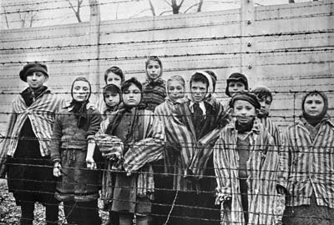
Потом я увидел детей… Жуткая картина: вздутые от голода животы, блуждающие глаза; руки как плети, тоненькие ножки; голова огромная, а все остальное как бы не человеческое – как будто пришито. Ребятишки молчали и показывали только номера, вытатуированные на руке.
Слез у этих людей не было. Я видел, они пытаются утереть глаза, а глаза оставались сухими…»
«Совершенные преступления беспрецедентны из-за ошеломляющего числа жертв. Они беспрецедентны еще и потому, что в них участвовало огромное число людей, которые устроили настоящее состязание в жестокости и бесчеловечности»

Судья Роберт Х. Джексон,
главный американский обвинитель на Нюрнбергском процессе

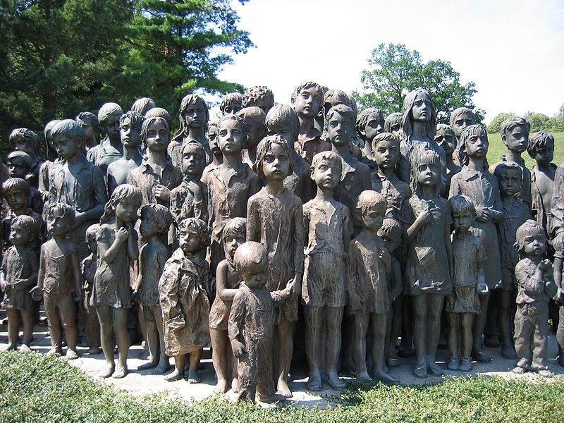

Дети в Освенциме

Мужчины мучили детей.

Умно. Намеренно. Умело.
Творили будничное дело,
Трудились - мучили детей.

И это каждый день опять:
Кляня, ругаясь без причины...
А детям было не понять,
Чего хотят от них мужчины.

За что - обидные слова,
Побои, голод, псов рычанье?
И дети думали сперва,
Что это за непослушанье.

Они представить не могли
Того, что было всем открыто:
По древней логике земли,
От взрослых дети ждут защиты.

А дни всё шли, как смерть страшны,
И дети стали образцовы.
Но их всё били.
Так же. Снова.

И не снимали с них вины.
Они хватались за людей.
Они молили. И любили.
Но у мужчин "идеи" были,

Мужчины мучили детей.
Я жив. Дышу. Люблю людей.
Но жизнь бывает мне постыла,
Как только вспомню: это - было!
Мужчины мучили детей!

Наум Коржавин

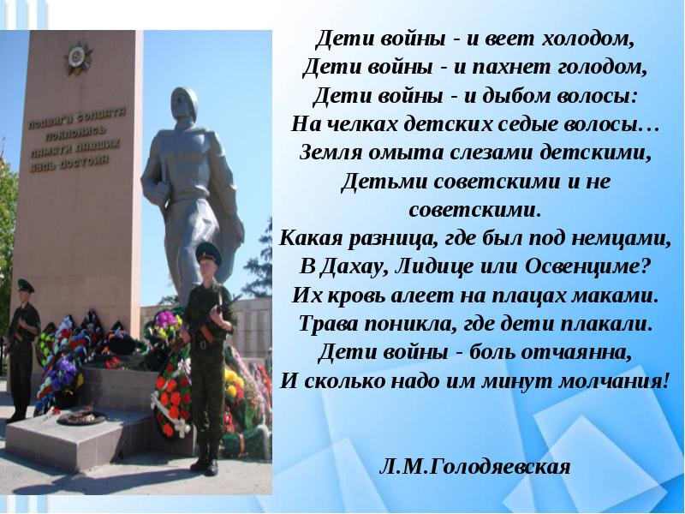

ДОКУМЕНТАЛЬНАЯ ХРОНИКА

Воспоминания Мани Файнгольц 1944 год

Первого августа 1941 года Умань была занята немцами. В городе было более 15 тысяч евреев после мобилизации и эвакуации.
...Утром 21 сентября 1941 года всех евреев собирают на работу, в процессе работы они узнают, что часть этих людей погнали яму копать. Более тысячи людей бросают в погреба, и до утра все они были задушены. Другие евреи, попавшиеся в тюрьму, посидели до вечера. Вечером пришли зрители смотреть на этих жалких людей, которых заставляли танцевать и петь. Конечно, не по собственному желанию танцевали евреи: их заставляли, и при этом же били, избивали до смерти. Когда люди просили пулю, им такого удовольствия предоставить не хотели, самое лучшее для развлечения было убивать прикладом. К утру был приказ женщин с детьми выпустить, а мужчин убивать. Несколько дней подряд продолжался погром, где большей частью убивали мужчин. До первого октября все евреи должны были переселиться на старый базар, то есть жить все на одной улице для того, чтобы легче было собирать их и уничтожать. Несмотря на то, что был установлен срок для переселения, украинская полиция нападала и не давала переносить свое имущество, требуя немедленного ухода с квартиры. В этом погроме с целью грабежа активное участие брали больше 50 процентов украинцев города Умань. Меня встретила обыкновенная женщина, которая раздевала, забирала одежду и вместе с тем заявила: ‘Вот еще одна жидовка, забирайте ее, а то из-за них жить невозможно”. Сижу в одном украинском доме, где я пряталась, приходит соседский мальчик, сыночек полицая, и рассказывает об успехах своей матери, сколько вещей она набрала, и при выходе он говорит: “Мама достала себе только зимнее пальто, но она говорит, что как только будут еще раз бить жидов, она себе достанет и летнее пальто”. Еврейскому народу бежать некуда было и бежать нельзя было, кругом нас были германские фашисты, а также украинская полиция. Многие представители Умани помогали немцам разыскивать и уничтожать евреев. Украинцы, которые старались скрывать еврея, были уничтожены...

Из свидетельских показаний немецкого шофера Хефера

об уничтожении евреев в Бабьем Яре 29-30 сентября 1941 г.

Однажды я получил задание поехать на своем грузовике за город. При мне в качестве провожатого был украинец. Было это где-то около 10 часов. По дороге мы обогнали евреев, шедших колонной с поклажей в том же направлении. Там были целые семьи. Чем дальше мы отъезжали от города, тем многолюдней становились колонны. На большой открытой поляне лежали груды одежды - за ними я и ехал.
Я остановился поблизости, и находившиеся на поляне украинцы стали нагружать машину вещами. С этого места я видел, что прибывавших евреев - мужчин, женщин и детей - встречали также украинцы и направляли их к тому месту, где те должны были по очереди складывать свои пожитки, пальто, обувь, верхнюю одежду и даже нижнее белье. В определенном месте евреи должны были складывать и свои драгоценности.
Все это происходило очень быстро: если кто-нибудь задерживался, украинцы подгоняли его пинками и ударами. Я думаю, что не проходило и минуты с момента, когда человек снимал пальто, до того, как он уже стоял совершенно голый. Не делалось никакого различия между мужчинами, женщинами и детьми. У подходивших евреев было достаточно возможностей повернуть обратно при виде того, как раздеваются пришедшие раньше них. По сей день я удивляюсь, что этого ни разу не случилось.
Раздетых евреев направляли в овраг, примерно 150 метров длиной, 30 метров шириной и целых 15 метров глубиной. В этот овраг вело 2 или 3 узких прохода, по которым спускались евреи. Когда они подходили к краю оврага, шуц-полицейские (немецкие) хватали их и укладывали на трупы уже находившихся там расстрелянных евреев. Это происходило очень быстро. Трупы лежали аккуратными рядами. Как только еврей ложился, подходил шуц-поли- цейский с автоматом и стрелял лежавшему в затылок. Евреи, спускавшиеся в овраг, были настолько испуганы этой страшной картиной, что становились совершенно безвольными. Случалось даже, что они сами укладывались в свой ряд и ждали выстрела.
Расстрел производили всего два шуц-полицейских. Один из них действовал в одном конце оврага, другой - в другом. Я видел, как они, стоя на уже уложенных телах, стреляют в них - в одного за другим.
Проходя по телам убитых к следующей жертве, которая успела лечь за это время, автоматчик тут же расстреливал ее. Это был конвейер, не различавший мужчин, женщин и детей. Детей оставляли с матерями и расстреливали вместе с ними.
Я наблюдал за всем этим недолго. Подойдя к яме, я настолько испугался того, что увидел, что не мог долго туда смотреть. В яме я увидел трупы, лежавшие в ширину тремя рядами, каждый примерно 60 метров. Сколько слоев лежало один на другом, я разглядеть не мог. Вид дергающихся в конвульсиях, залитых кровью тел просто не укладывался в сознании, поэтому детали до меня не дошли. Кроме двух автоматчиков, у каждого прохода в овраге находился один “укладчик” - это был шуц-полицейский, который так укладывал жертву на трупы, что проходившему мимо автоматчику оставалось только сделать выстрел.
Когда жертвы сходили в овраг и в последнее мгновение видели эту страшную картину, они испускали крик ужаса. Но их тут же хватали “укладчики” и присоединяли к остальным. Шедшие следом за ними не могли видеть этой ужасной картины, ибо ее заслонял угол оврага.
В то время, как одни люди раздевались, а большинство ждало своей очереди, стоял большой шум. Украинцы не обращали на него никакого внимания. Они продолжали в спешке гнать людей через проходы в овраг.
С места, где происходило раздевание, овраг не был виден, так как он находился на расстоянии примерно 150 метров от первой груды одежды. Кроме того, дул сильный ветер, и было очень холодно. Выстрелов в овраге не было слышно. Из этого я сделал вывод, что евреи не знали заранее, что в действительности происходит. Я и сегодня удивляюсь, что со стороны евреев ничего не было предпринято против этой акции. Из города прибывали все новые массы, и они, по-видимому, ничего не подозревали, полагая, что их просто переселяют.

Закон о защите немецкой крови и немецкой чести от 15 сентября 1935 года

Побуждаемые сознанием того, что чистота немецкой крови является залогом существования немецкого народа, а также непоколебимой решимостью гарантировать существование немецкой нации во все времена, рейхстаг единодушно принял публикуемые ниже законы.
1.1. Браки между евреями и государственными подданными немецкой или родственной крови запрещены. Заключенные вопреки этому закону браки не имеют юридической силы, даже если они оформлены в обход этого закона за пределами Германии.
1.2. Процедура аннулирования такого брака может быть осуществлена только государственным прокурором.
2. Половая связь между евреями и государственными подданными немецкой или родственной крови запрещена.
3. Евреям запрещается нанимать на работу у себя в дом женщин - государственных подданных немецкой пли родственной крови, не достигших 45 лет.
4.1. Евреям запрещено вывешивать флаг Рейха как национальный флаг, а также использовать цвета Рейха для иных целей.
4.2. Евреям разрешено ношение одежды еврейских цветов. Это право охраняется государством.
5.1. Всякий, кто нарушит запрет, установленный в п.1, будет наказан тюремным заключением в один год и принудительными работами.
5.2. Лицо мужского пола, нарушившее запрет, установленный в п.2, будет наказан тюремным заключением без принудительных работ.
5.3. Всякий, кто нарушит указания 3 и 4, будет наказан тюремным заключением сроком до одного года и штрафом или одной из этих мер наказания.
6. Министр внутренних дел Рейха совместно с заместителем фюрера и министром юстиции Рейха разработает специальные законодательные и административные положения о применении и исполнении этих законов.

Я был № 99176

Воспоминание бывшего малолетнего узника фашистских лпгерей смерти Освенцим (Аушвиц), Гроссрозен и Нордхаузен.
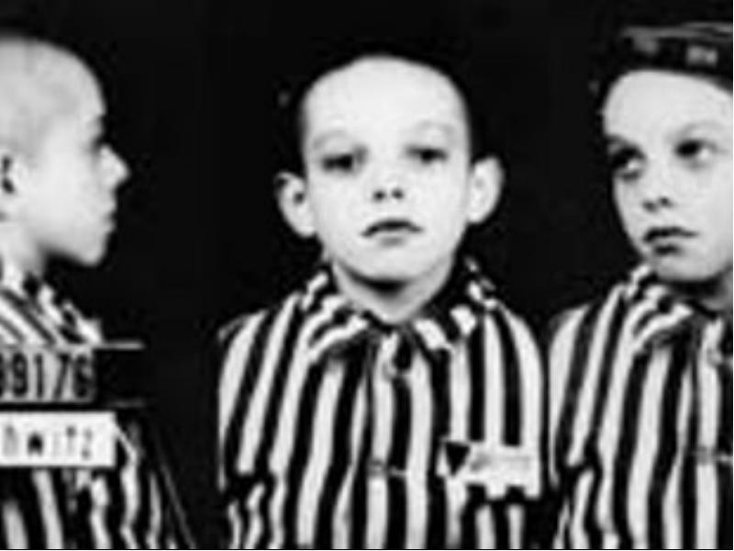
В конце 1942 года в возрасте 12 лет после гибели родителей я остался совершенно один, и в течении последующих лет, сама жизнь учила меня жить и добиваться маленьких, но важных побед. В продолжение этих тяжелейших лет я мечтал об одном: во что бы то ни стало выжить и рассказать людям о том страшном, очевидцем и участником которого я был.
Я видел, с какой жестокостью уничтожали целый народ за то, что его представителями суждено было родится на свет евреями. Были и в прошлом экзекуции и погромы, но Гитлер превзошел все злодеяния минувшего. Решение так называемого «еврейского вопроса» он рассматривал как основную цель своей жизни, о которой он официально известил мир в своем «труде» «Майн кампф» («Моя борьба») еще в середине 30-х годов.
Вот несколько цитат из книги известной польской исследовательницы Хелены Кубки «Дети и молодежь в концлагере Освенцим»: «особа трагична была судьба детей и молодежи в концлагере смерти Освенцим. Детей отбирали у матерей и умерщвляли их на глазах самыми коварными методами – удар по голове, сброс в горящую яму. Этот садизм сопровождался ужасными криками еще живых родителей.. Трудно , невозможно установить число погибших детей.
Воспоминание узника № 99176 «…я не могу забыть эпизоды лагерной жизни в Освенциме 1943 – 1944 годов. Перед глазами – виселица на аппельпляце и станок, где мы получали свои «порции» ударов. Мне пришлось пройти политический отдел, где ударами плетки меня награждал комендант концлагеря оберштурмбанфюрер Рудольф Гесс. Из моей памяти так же не стерлось обличие обер- врача – садиста в белом халате Иозефа Менгеле, на совести которого бесчисленные малолетние жертвы. Мой тюремно – лагерный путь длиной в 1375 дней и ночей. Расскажу о некоторых моментах лагерной жизни. Сначала мы прошли карантин в восьмом блоке, где нас учили «азбуке лагерной жизни» маршировать, снимать шапку, выполняли разные команды.. в бараках трехэтажные нары, соломенные матрацы, тонкие одеяла. Нас детей отправляли в рабочие бригады. Следил за нами старший блока. Немец был особо жестоким человеком, его крики и удары заставляли нас повиноваться беспрекословно, ибо расправа ожидала за малейшее нарушение. Ходили мы закованные в деревянные колодки на босу ногу очень тяжело, мозоли и кровоточащие раны не заживали.
Жестокие правила лагерной жизни приучили нас к борьбе за самосохранение, к дружбе, взаимопомощи и взаимовыручке. Нередки были случаи самоубийств – люди не выдерживали побоев, унижений, тяжкого труда, издевательств, голода и холода и уходили из жизни, вскрывая вены, бросаясь на колючую проволоку, по которой проходил ток высокого напряжения.
11 августа 1945 года – мой второй день рождения нас освободили американские войска и передали в госпиталь…»

Отрывок из книги Бориса Горбатова «Лагерь на Майданеке»

Когда с Майданека налетал ветер, жители Люблина запирали окна. Ветер приносил в город трупный запах. Нельзя было дышать. Нельзя было есть. Нельзя было жить. Ветер с Майданека приносил в город ужас. Из высокой трубы крематория в лагере круглые сутки валил черный, смрадный дым. Дым относило ветром в город. Над люблинцами нависал тяжкий смрад мертвечины. К этому нельзя было привыкнуть. Комбинат Фабрика смерти работала круглосуточно…Сюда пригоняли на смерть всех, кто выжил, выстоял, вынес каторжные режимы Дахау и Флоссенбурга. Все, что еще жило, дышало, ползало, но уже не могло работать.
«… Шеф крематория Мунфельд даже жил в крематории. Трупный запах, от которого задыхался весь Люблин, не смущал его. Он говорил, что от жареных трупов хорошо пахнет.
- Я видел,- рассказывает свидетель Станислав Гальян, житель соседнего села, мобилизованный со своей подводой на работу в лагерь.- Я сам видел, как обершарфюрер Мунфельд взял четырехлетнего ребенка, положил его на землю, встал ногой на ножку ребенка, а другую ножку взял руками и разорвал, - да, разорвал бедняжку пополам. Я видел это собственными глазами.
Разорвав малыша, Мунфельд бросил его в печь. Потом стал ласкать свою собачонку…»

«…Ненасытные печи пожирали все. Они дымились круглые сутки. Пять печей сжигали в день тысячу четыреста трупов. Гитлеровцы думали о строительстве второй очереди лагеря. Им мерещился гигантский комбинат смерти. Если б им дать волю, они всю Польшу превратили бы в крематорий…
Красная Армия стремительным наступлением положила конец этой адской работе печей дьявола.

ВНЕКЛАССНОЕ МЕРОПРИЯТИЕ
«Память о Холокосте - путь к толерантности»

В библиотеке техникума прошло открытое внеклассное мероприятие
« Память о Холокосте – путь к толерантности».
2 сентября 1945 года закончилась Вторая Мировая война. Одной из самых трагических страниц агрессии фашизма против человечества стал Холокост. 27 января именно в этот день в 1945 году советские войска освободили Освенцим, крупнейший концентрационный лагерь, предназначенный для массового уничтожения людей.
По итогам проведенной поисково- исследовательской работы студенты группы ТТ-421 организовали классный час для обучающихся второго курса. Студенты выступили с литературно-музыкальной композицией, которая сопровождалась фрагментами из видеофильма «Бабий Яр»; при этом была использована электронная документальная презентация «Праведникам чужды мавзолеи. Человек ведь памятью храним…».
Преподаватель истории Л.В. Рудакова рассказала о трагических страницах Холокоста.
К проведению классного часа в библиотеке была оформлена тематическая книжная выставка «Память священна», с которой ознакомились все желающие.
Санникова Полина, обучающаяся группы ПК-331, выполнила творческую работу «Дети Холокоста» в технике графика, которая была направлена на участие в областном конкурсе творческих работ.

Читальный зал библиотеки техникума

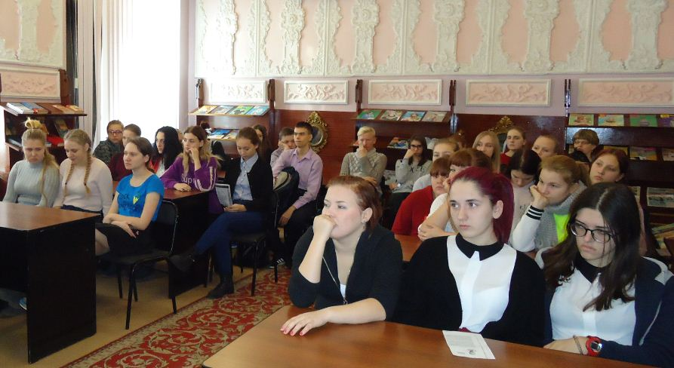

Внеклассное мероприятие

«ПАМЯТЬ О ХОЛОКОСТЕ - ПУТЬ К ТОЛЕРАНТНОСТИ»

Литературно-художественная композиция

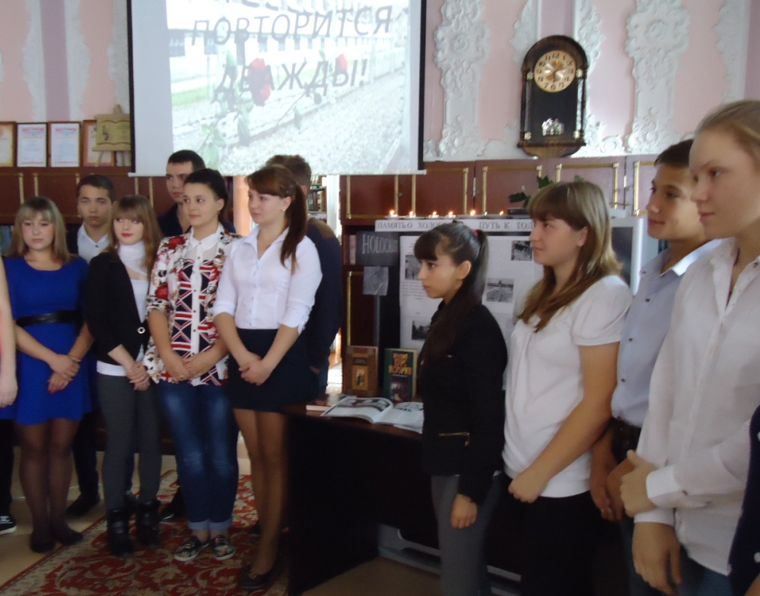

Бродят души над планетой
Словно пленники в неволе.
В душном воздухе, прогретом,
Слышатся мне звуки боли.
Это души Холокоста…
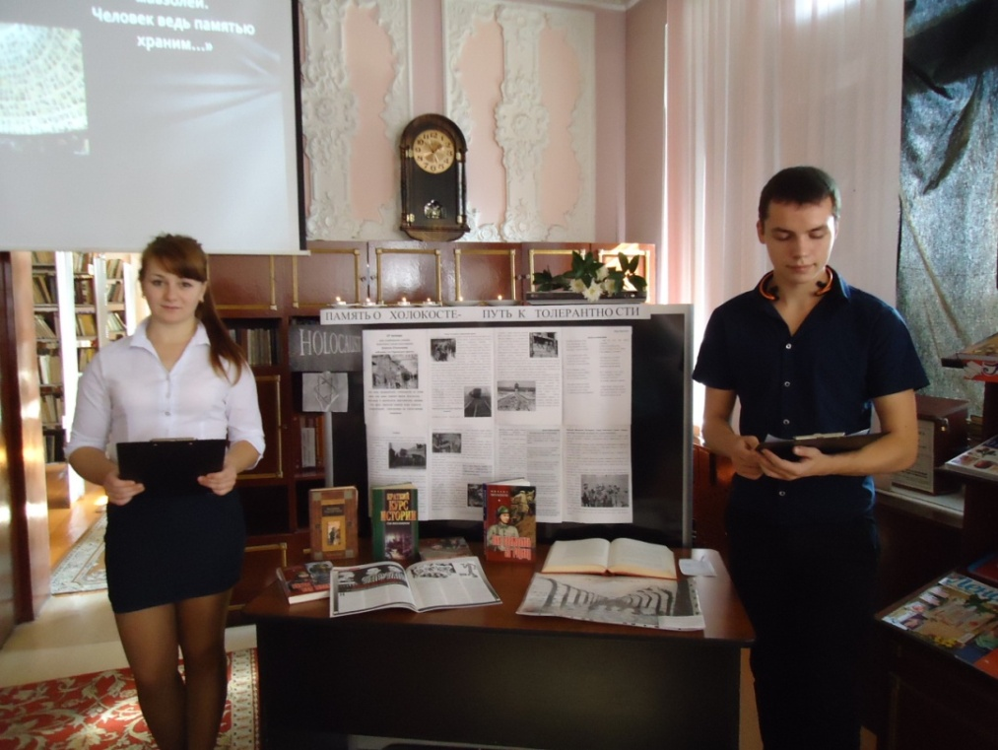

Обучающие техникума просмотрели отрывки из фильма «Бабий Яр»
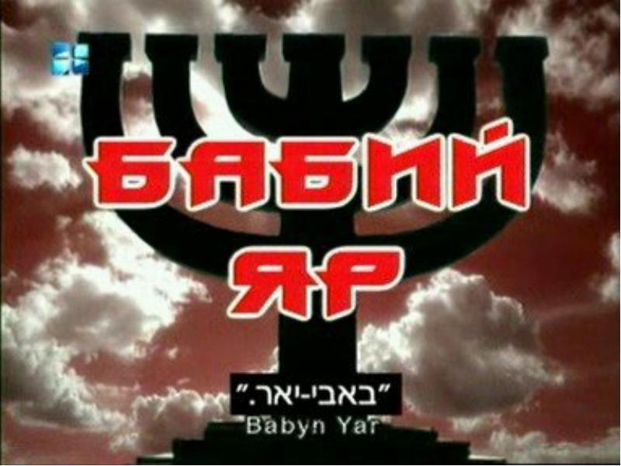

Осень 1941 года. Советская Армия оставляет Киев. Воцаряется хаос. Все разговоры о скором взятии Киева немцами. Распространяется молва о зверствах нацистов, о жестоких убийствах евреев на оккупированных территориях. По мере приближения врага страх все сильней подчиняет себе горожан.

К проведению классного часа оформлена тематическая книжная выставка- обзор литературы «Помнить, никогда не забывать».

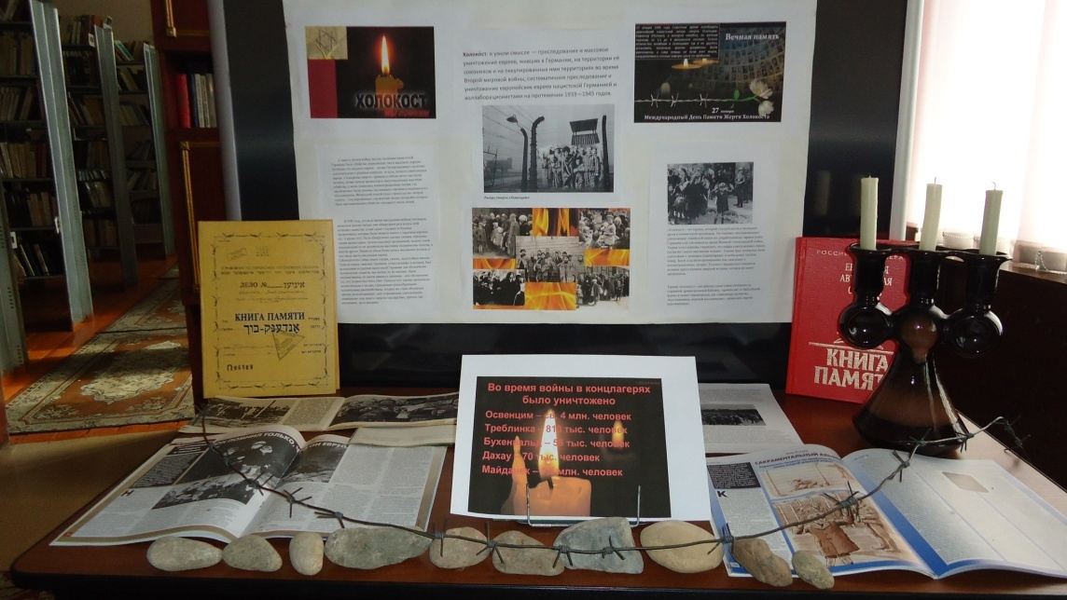

Дети войны
Фридрих Золотковский
Во мне печалью стынет сердце,
в смятеньи мысли, словно море.
Куда от боли, гнева деться,
когда сминает душу горе?..
Вот я узнал, что в здешнем крае
и дети в лагерях томились.
Как взрослые, во всём страдали,
тоской недетской слезы лились.
Могли они понять, кто правый,
кто виноват, когда их разум
не постигал всей страшной кары,
но ощутил дух смерти сразу?!...
Душа любая ждёт на свете
покоя, и любви, и воли...
Но плачут, ещё плачут дети
от ненависти, зла и боли…

ОБЩИНА «Фрейд» города Биробиджана»
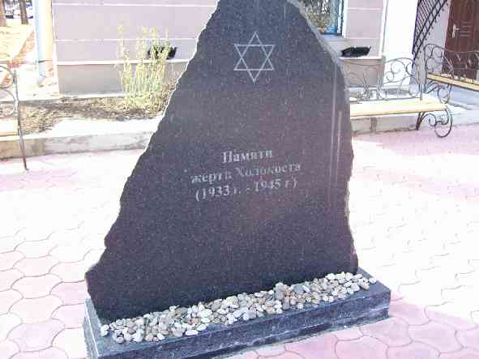

Главный раввин ЕАО Эли Рисс

Памятник жертвам Холокоста

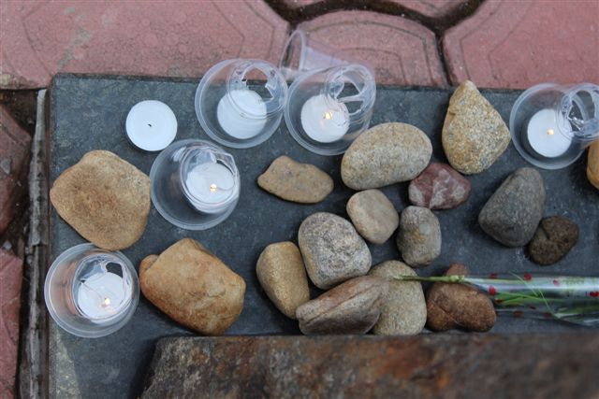
Возложенные камешки - «окаменевшие слезы»
о жертвах Холокоста

Статья «Слезы скорби» из газеты Биробиджанер штерн № 15
от 22.04.2015 г.
Биробиджанская еврейская религиозная община "Фрейд" создана в июле 1997 года. «... Ежегодно 27 нисана во всем мире вспоминают жертв Холокоста. День Катастрофы и героизма европейского еврейства. В Израиле этот день считается днем траура, по всей стране звучит сирена и на две минуты жизни в государстве замирает, а во многих домах зажигают поминальные свечи. В России же в эту скорбную дату люди собираются на митинги у мемориалов, посвященных жертвам Холокоста. Память о холокосте должны хранить не только евреи, но и все человечество. Пережили зверства фашистов и биробиджанцы- бывшие малолетние узники гетто и концлагерей Лидия Батракова, Аделия Болтянская, Семен Бронштейн, Илья Брейчер, Эня Бультина, Михаил Кесельбренер, Надежда Масленникова, Людмила Пильчмахер, Галина Ставчанская, Рива Табачник, Наум Талисвейбер,Ольга Черновская, Лилия Черных.
На митинге раввин ЕАО Эли Рисс призвал собравшихся всегда помнить о своих корнях, почитать предков и традиции своего народа. он также прочитал молитву «Кадиш» в память о шести миллионах евреев, погибших в годы Холокоста

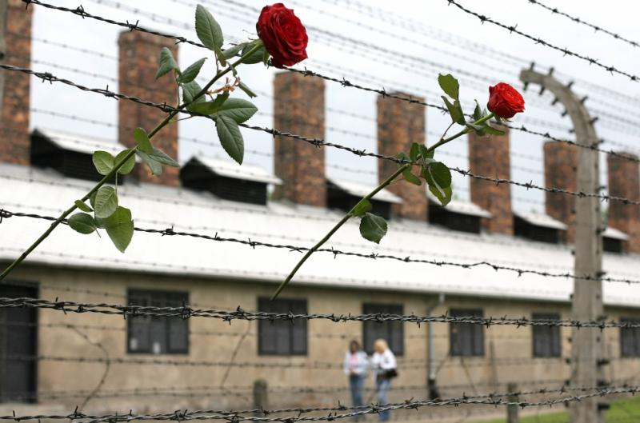
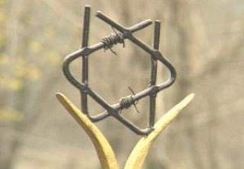

ЛИТЕРАТУРА

1. Ванкувич А. Я Был №99176.//Лехаим.- 2001.- №6.- 35с.
2. Венок славы. В 12-ти т. Т.10. Освобождение Европы.- М.: Современник, 1990.-135с.
3. Коваль Л. Он помнил только, что он еврей//.- Лехаим.- 2001.№6.-22с

Интернет-источники
- http://gostinaya.net/?p=4376
- http://holocaust.ioso.ru/.
- http://magazines.russ.ru/nz/2005/2/alt28.html
- http://neuezeiten.rusverlag.de/2010/12/17/1605/
- http://ru.wikipedia.org/wiki/Праведники_мира
- http://ru.wikipedia.org/wiki/Холокост.
- http://traditio-ru.org/wiki/Холокост
- http://video.mail.ru/inbox/alivechurch/543/556.html
- http://www1.yadvashem.org/yv/ru/righteous/index.asp.
- http://www.eleven.co.il/article/14461
- http://www.litprichal.ru/work/108134/
- http://www.obshelit.ru/works/41963/
- http://www.stihi.ru/2012/08/30/7122
- http://www.stihi.ru/2010/03/21/7977
- http://www.sunhome.ru/poetry
- http://www.youtube.com/watch?v=TO1_P6uu1hE
- http://www.webstudio.il4u.org.il/projects/holoc_nevel/holoco...
- http://youtu.be/mPrIq69iRvM

Приложение

Сценарий внеклассного мероприятия
«Память о Холокосте – путь к толерантности»

Цель мероприятия:
Ознакомление обучающихся с основными понятиями, связанными с трагедией Холокоста («национализм», «толерантность», «Праведники народов мира»): история их возникновения, характерные черты, человеческие судьбы.
Задачи мероприятия:
- формирование толерантного сознания и патриотизма;
- формирование исторического мышления;
- стимулирование интереса к страницам истории, к их переосмыслению в современных условиях;
- воспитание уважения к людям разных национальностей и вероисповедания.
Форма проведения внеклассного мероприятия:
Тематический классный час
Оборудование:
- компьютер, мультимедийный проектор, экран;
- записи видео- и аудиоматериалов по теме;
- презентация по теме мероприятия;
Участники: обучающиеся техникума

Ход мероприятия
(Видеосюжет «Виртуальное путешествие по Аллее Праведников»)
Ведущий: Наша встреча сегодня началась с виртуального путешествия по Аллее Праведников мира, которая находится в Иерусалиме. И это не случайно. Сегодня мы будем говорить о проблеме толерантности в современном обществе через призму трагедии Холокоста, и в частности вспоминая тех, кто заслужил святое звание Праведник мира.
«ПРАВЕДНИКАМ ЧУЖДЫ МАВЗОЛЕИ.
ЧЕЛОВЕК ЛИШЬ ПАМЯТЬЮ ХРАНИМ»

1 слайд
Ведущий: Так что же такое Холокост? Что вы знаете про Холокост?
(идет разговор с учащимися из зала, звучат высказывания по определению понятия Холокост, что дает учителю основу для построения будущего диалога в учащимися в конце мероприятия ).
Ведущий: Итак, давайте же еще раз обратимся к теме Холокост, и постараемся посмотреть на эту трагедию и глазами современников тех событий и глазами нового поколения XXI века.
( звучит музыкальная композиция из кинофильма «Список Шиндлера»)
2 слайд
1 ведущий: Что такое Холокост? Если переводить дословно, то оно происходит из греческих библейских форм «сжигаемый целиком» или «принесение жертвы всесожжения».
2 ведущий: В современном обществе это слово зазвучало в 1960-е годы благодаря книгам будущего лауреата Нобелевской премии мира писателя Эли Визеля, живущего в США еврейского писателя, узника Освенцима и Бухенвальда, вся семья которого погибла в нацистки лагерях.
3 ведущий: «Холокост» это систематическое преследование и истребление немецкими нацистами и коллаборационистами из других стран
Еврейского народа, которые подвергались дискриминации, зверствам и жестоким убийствам в годы Второй мировой войны.(3 слайд)
4 ведущий: Холокост это «синоним» газовых камер, печей сжигающих детей, женщин, стариков, это массовый расстрел невинных мирных людей по одной только причине – принадлежность к еврейскому народу.(4 слайд)
5 ведущий: В Израиле и некоторых других странах используется также термин ШОА (Shoax), обозначающий «Катастрофа европейского еврейства».
1 ведущий: В период Великой отечественной войны на оккупированной нацистами и их союзниками территории СССР оказалось свыше 80 миллионов человек. Среди них - около 3 миллионов советских евреев. По разным оценкам, от 2,6 до 2,8 миллиона из них погибли. Это почти половина всех еврейских жертв нацизма в Европе. Именно на советской земле началось их тотальное истребление. Всего же в огне Шоа погибло более 6-ти миллионов человек.(4 слайд)

5 слайд
2 ведущий:
Зазря слепая злоба погубила
детей еврейских, женщин и мужчин.
Не перечислить! только в Холокосте
замучены, убиты, сожжены шесть миллионов.
Их в Европе кости
и души в прах и дым превращены.

И. Нюрнберг «В моем роду нет

величавой знати…Памяти жертв Холокоста»

6 слайд
3ведущий: На оккупированных территориях входящих ныне в Российскую Федерацию, действовало 41 гетто, в которых методично истреблялось еврейское население. Еврейские гетто были в Калуге, Орле, Смоленске, Твери, Брянске, Пскове и других местах.

7 слайд
4 ведущий:
Бродят тучи над планетой,
Словно пленники в неволе.
В душном воздухе, прогретом,
Слышатся мне звуки боли.
Это души Холокоста,
Чьи разбросанные кости
Что остались без погоста,
Стонут, просятся к нам в гости.
5 ведущий:
Просят, чтобы их согрели,
И обмыли, и одели,
И земле родной предали,
И молитву прошептали.
А в просторах неба где-то
Тихо бродят тени гетто,
Словно звездочки на небе,
Только нету с ними ребе.
1 ведущий:
Тихо, буднично и просто,
Бродят души Холокоста... (Анатолий Зусман «Души Холокоста»)

8 слайд
2 ведущий: Синонимами Холокоста на территории Европы, стали названия лагерей смерти Освенцим, Треблинка, Майданек на территории Польши, Саласпилс на территории Латвии.

9 слайд
1 ведущий: На территории бывшего СССР таким страшным символом Холокоста стал Бабий Яр в городе Киевe.
обучающийся: Во время Великой Отечественной войны немецкие войска, занявшие Киев 19 сентября 1941, использовали Бабий Яр как место массовых расстрелов. По оценке ученых Украины, в Бабьем Яру количество расстрелянных евреев составило 150 тыс. жителей Киева, а также других городов Украины, и это количество, не включая малолетних детей до 3-х лет, которых тоже убивали, но не считали.

10 слайд
3 ведущий:
Над Бабьим Яром шелест диких трав.
Деревья смотрят грозно,
по-судейски.
Все молча здесь кричит,
и, шапку сняв,
я чувствую,
как медленно седею.
4 ведущий:
И сам я,
как сплошной беззвучный крик,
над тысячами тысяч погребенных.
Я каждый здесь расстрелянный старик.
Я каждый здесь расстрелянный ребенок.
5 ведущий:
Ничто во мне
про это не забудет!
"Интернационал"
пусть прогремит,
когда навеки похоронен будет
последний на земле антисемит.
Еврейской крови нет в крови моей.
Но ненавистен злобой заскорузлой
я всем антисемитам,
как еврей,и потому -
Все: я настоящий русский!
(Е. Евтушенко «Бабий Яр»)

видеосюжет «Бабий Яр»

11 слайд
Ведущий: Говоря о Холокосте, невольно вспоминаются слова Альберта Эйнштейна: «Мир слишком опасен, чтобы в нем жить – и не по вине творящих зло, а из-за тех, кто стоит рядом и ничего не делает

(выходит группа обучающихся)

1 ведущий: В начале 50-х годов в Израиле был принят Закон о Памяти Катастрофы, согласно которому, лица, не принадлежащие к еврейской национальности, но спасшие евреев в годы фашистской оккупации Европы от смерти, рискуя собственной жизнью, получают звание Праведники народов мира.
2 ведущий: Не важно, сколько человек было спасено от смерти, сотни или один, важно, что представитель не еврейского народа рисковал собственной жизнью, жизнью своих родных и близких, не ради денег и обогащения, а ради СПАСЕНИЯ ЧЕЛОВЕКА, чья вина заключается, по мнению фашистов только в том, что он родился в еврейской семье.

12 слайд
3 ведущий: В честь каждого признанного праведником проводится церемония награждения, на которой самому праведнику или его наследникам вручается почётный сертификат и именная медаль, на которой на двух языках — иврите и французском — выгравирована надпись: «В благодарность от еврейского народа. Кто спасает одну жизнь, спасает весь мир». Их имена увековечивают в Яд Вашем на Горе Памяти в Иерусалиме.

13 слайд
1 ведущий: Присвоение звания Праведник народов мира выражает собой стремление жертв отдать дань уважения людям, вставшим на их защиту во времена преследований и величайшей трагедии. Звание Праведник народов мира в соответствии с определением Закона о Яд Вашем стало широко известным во всем мире, оно является синонимом чести, человеческого героизма и означает победу добра над силами зла.

14-15 слайды
2 ведущий: На1 января 2012 года национальный мемориал Катастрофы (Холокоста) и Героизма Яд ва-Шем, что в переводе «рука и имя», «память и имя» или «место и имя», признал праведниками мира 24 355 человек.
3 ведущий: Из этого количества людей 4217 человек - это граждане бывшего Советского Союза 2402 человека только в Украине. В России это звание получили 179 человек. К декабрю 2010 года из российских Праведников мира в живых осталось 9 человек.

16 слайд
1 ведущий: История сохранила нам имена тех, кто спас огромное количество еврейских судеб: Рауль Валленберг— шведский дипломат, спасший жизни десятков тысяч венгерских евреев в период Холокоста. После занятия Будапешта Красной армией был арестован в январе 1945 года, переправлен в Москву и предположительно умер в советской тюрьме.
26 ноября 1963 года израильский Институт Катастрофы и ге роизма Яд ва-Шем присвоил Валленбергу звание Праведника народов мира.

17 слайд
2 ведущий: Оскар Шиндлер—немецкий промышленник, спасший почти 1200 евреев во время Холокоста, предоставив им работу на своих заводах в Польше и Чехии. Эта история легла в основу книги «Ковчег Шиндлера» и основанного на ней фильма «Список Шиндлера». В1967 он был удостоен награды Израильского мемориала памяти жертв Холокоста (Яд ва-Шем) и был назван одним из тех людей, кто удостоен носить имя «Праведник Мира».

18 слайд
3 ведущий: Ирена Сендлер, — польская активистка движения сопротивления. Часто во время оккупации Польши посещала Варшавское гетто, где следила за больными детьми. Под этим прикрытием она и её товарищи вывезли из гетто 2 500 детей, которые далее были переданы в польские детские дома, в частные семьи и в монастыри. Детей выводили через подвалы домов, непосредственно прилегающих к гетто. Использовались для побегов и водосточные люки. Других детей вынесли в мешках, корзинах, картонных коробках.
В 1965 году израильский музей Холокоста «Яд ва-Шем» присудил Ирене Сендлер звание Праведника народов мира.
1 ведущий: И таких историй множество. Кто- то спас тысячи людей, а кто- то одну, но и одна спасенная жизнь достойна того, что бы назвать человека праведником мира.
(обучающиеся уходят )

19 слайд
1 ведущий: Это несколько историй о жизни и трагической судьбе простых еврейских семей в годы Холокоста.
2 ведущий: Мои родные люди погибли, но мне удалось выжить в огне Шоа.
3 ведущий: И все это благодаря тем, кто не был равнодушен к нашей судьбе, кто не побоялся встать на защиту моей одной жизни.
4 ведущий: И таких людей было не мало, а это значит, что спасая нас они спасали наше будущее поколение, будущее нашего народа,…хотя навряд ли они так думали об этом в те страшные далекие годы войны. Они, просто рискуя собой, спасали жизнь другим.

20 слайд
1ведущий:
Они сейчас, наверное, в раю,
Кто этот мир от зла спасти старался,
Путь, заслоняя к жертве палачу,
До разума пытался достучаться.
2ведущий:
Их голос возносился над толпой,
Деяния угодны были Богу!
Навек остались в памяти людской...
Спасители великого народа!
Наира Багдасарова. Праведникам мира.

21 слайд
Ведущий: 27 января весь мир отмечает день памяти Жертв Холокоста. Эта дата связана с освобождением в 1945 году войсками советской армии концлагеря Освенцим, в котором было уничтожено более 1 млн. евреев.
Этот день был официально установлен по решению Генеральной Ассамблеи ООН в 2005 году. Почему проблема Холокоста сегодня столь актуальна в обществе? Почему, говоря о толерантности сегодня, мы вспоминаем события тех лет? И почему говоря о Праведниках народов мира, мы говорим как о примерах мужества, толерантности и человечности?
(диалог с учащимися по данным вопросам)
Ведущий: Сегодня у нас состоялся очень серьезный, важный и я надеюсь, продуктивный разговор, который мы с вами продолжим не других наших встречах.

22 слайд
1 ведущий: Российский историк и философ, основатель Центра «Холокост» Михаил Яковлевич Гефтер писал:
2 ведущий: «Шесть миллионов евреев – расстрелянных, удушенных в газовках. Шесть миллионов – и каждый в отдельности.
3 ведущий: Это – память, противящаяся забвению.
4 ведущий: Это – зов людей к взаимной близости, недоступной без запрета на убийство.
5 ведущий: Это – убеждение: НЕТ ГЕНОЦИДА ПРОТИВ «КОГО-ТО», ГЕНОЦИД ВСЕГДА ПРОТИВ ВСЕХ. Вот что означает ХОЛОКОСТ».

23 слайд
6 ведущий: Что означает слово «Холокост»?
Сегодня это знать обязан каждый.

24 слайд
7 ведущий: Снимите шляпы.
Встаньте во весь рост.

25 слайд

Вместе: ТРАГЕДИЯ НЕ ПОВТОРИТСЯ ДВАЖДЫ!
Ведущий: Дорогие друзья на этом наше внеклассное мероприятие закончилось. Спасибо за внимание. До новых встреч.

